Indice:

INSTALLAZIONE ORACEL SQL DEVELOPER 1

Introduzione 1

Installazione 1

Configurazione con abmiente 1

# INSTALLAZIONE ORACEL SQL DEVELOPER

## INTRODUZIONE

Oracle SQL Developer è un tool che permette la visualizzazione di tabelle, funzioni, procedure, e package creati al suo interno.

Esso può essere diviso per ambiente, il DML (Data Manipulation Language) o in altre parole i Dialect o Dialetto che viene utilizzato è simile a quello di MySQL ovvero MariaDB, cambia solo in alcuni aspetti come l’utilizzo digli apici singoli e non doppi per l’inserimento di valori, l’id non è auto incrementale a meno che non la si specifichi con una funzione creata ad hoc come da esempio:

CREATE OR REPLACE FUNCTION function_name

RETURN table_name.id&TYPE

AS

V_id table_name.id&TYPE;

BGEIN

SELECT NVL(MAX(t.id), 0) AS MAX_VAL INTO V_id

FROM table_name t;

RETURN V_id;

END; → crea una funzione

INSERT INTO TABLE_NAME (ID,NAME,SURNAME) VALUES ((function_name) + 1,‘TeastN’,’TestS’); → richiama la funzione al suo interno

dove nel primo script si ha una funzione che grazie alla keyword NVL ritorna 0 anche se si dovesse imbattere in un valore NULL ed aggiunge 1 al valore ritornato grazie alla memorizzazione dello stesso in una variabile “V_id” in questo caso, ed invece nel secondo script i valori che effettivamente andranno a popolare i campi delle tabelle, saranno riconosciuti tra apici singoli, vi saranno ulteriori chiarimenti nel seguente link:

<https://www.youtube.com/watch?v=LAP9-vu-KgU>

Da ricordare anche che quelli che in MySql si chiamano “database” in OracleSQLDeveloper si chiamano connessioni con password, user, nome connessione e tipologia della stessa che si dovrà creare prima ancora di creare tabelle e tutto ciò che ne consegue come andremo a vedere poi di seguito.

## INSTALLAZIONE

Per installare il tool collegarsi ai seguente link ed effettuare i download:

<https://www.oracle.com/tools/downloads/sqldev-downloads.html>

per il file di installazione in se XEOracleDeveloper

<https://www.oracle.com/database/technologies/xe-prior-release-downloads.html>

per l’archivio necessario all’avvio del tool

fatto ciò si andrà nei Download e si aprirà il file denominato “OracleXE112_Win64” dopo che lo si sarà estratto dal suo classico stato di .zip

N.B

Il nome del file potrebbe cambiare leggermente di numero versione o con caratteri come underscore ma l’importante è che il nome iniziale sia → “OracleXE”

Dopo di che entrare nella cartella denominata “DISK1” e cliccare setup come da immagini segeunti:

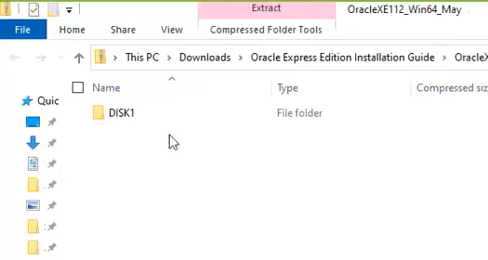

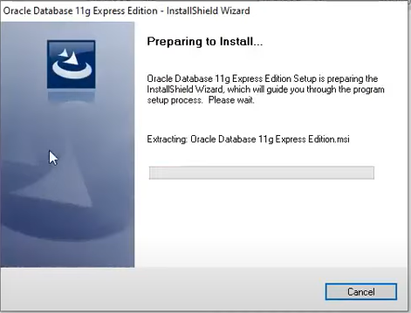

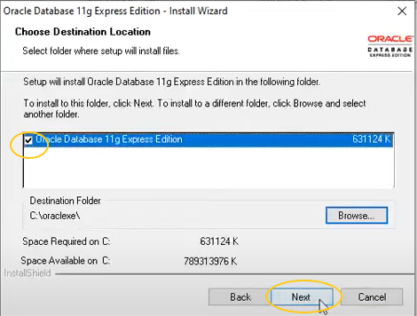

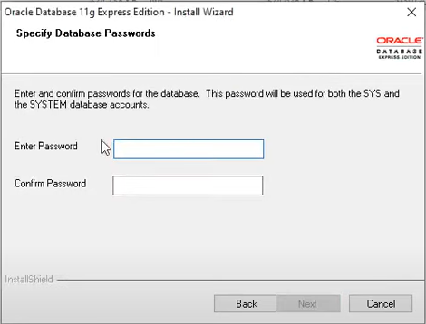

Arrivati a questo punto si devono segnare sia password che username perché saranno dei dati fondamentali per quando si vorranno creare connessioni ovvero database..

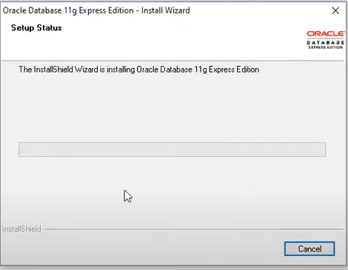

Terminato ciò l’installazione del server XE sarà terminata.

Ora si passerà a salvare la cartella denominata “sqldeveloper-21.2.1.204.1703-x64”, all’interno della quale vi sarà un’altra cartella denominata “sqldeveloper” con all’interno dei file di configurazione ed anche l’eseguibile per entrare fisicamente nel programma come da immagine che segue:

A questo punto se tutto sarà andato a buon fine la schermata iniziale sarà la seguente:

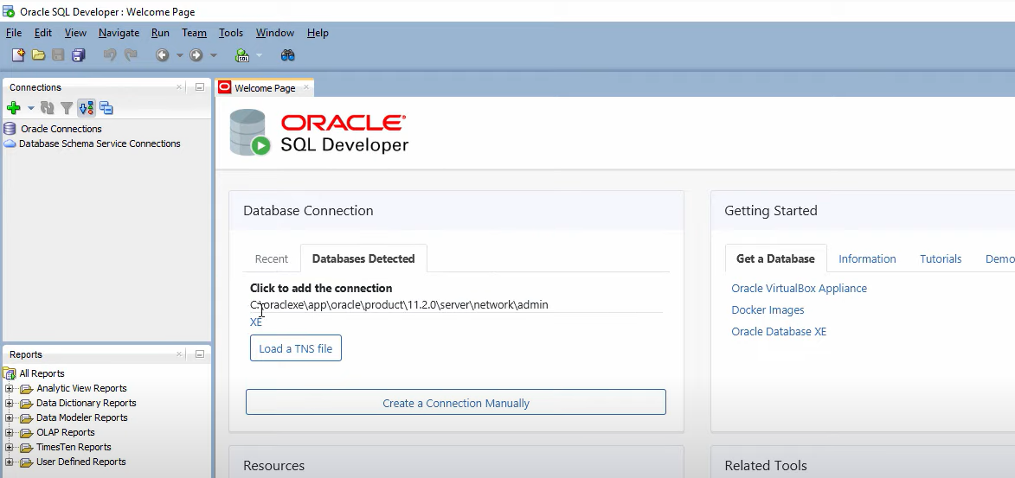

## CONFIGURAZIONE AMBIENTE

In questa sessione si andranno a settare gli “AMBIENTI” o ENVIRONMENT di lavoro nei quali si dovranno poi effettuare modifiche, fix o evolutive qual’ora sia necessario.

Per prima cosa si deve creare una nuova connessione settarla ad hoc.

Prima di tutto cliccare sul tasto “+” in verde in alto a sinistra e selezionare “Nuova Connessione” e dopo di che nella pagina che seguirà inserire i parametri in modo corretto per tutti e due gli ambienti sia “APPICATION” che “SYSTEM“ come da immagini seguenti:

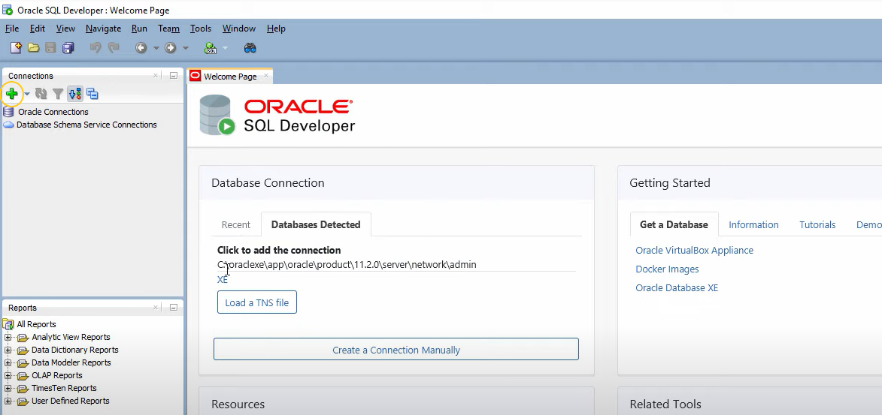

dopo di che apparirà la schermata di default da popolare

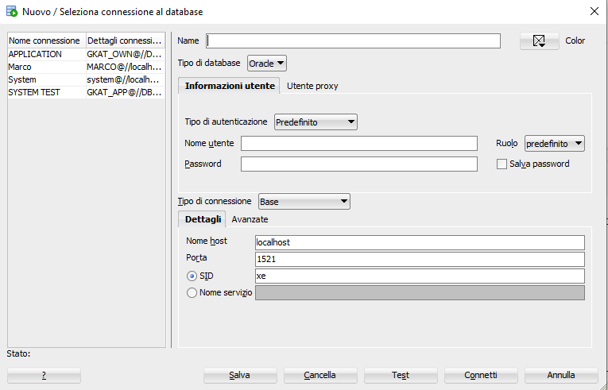

Da tenere conto che le parti importanti da compilare per far si di ottenere la connessione sono la parte iniziale e la parte finale.

PARTE INIZIALE:

Data dal Name, ovvero il nome della connessione, il quale viene scelto dall’owner, ma si consiglia, per rispettare la Naming-Convention, di utilizzare “APPLICATION”.

Ed infine, dagli Username e Password come evidenziato

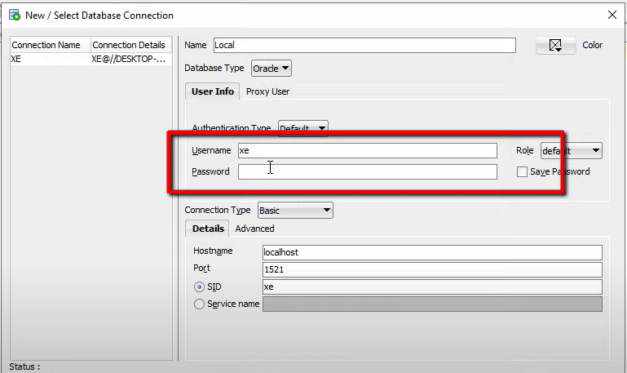

PARTE FINALE:

Data dalla sezione riguardante la connessione ad un repo specifico con i dati necessari come l’Hostname, Port, SID e Service name.

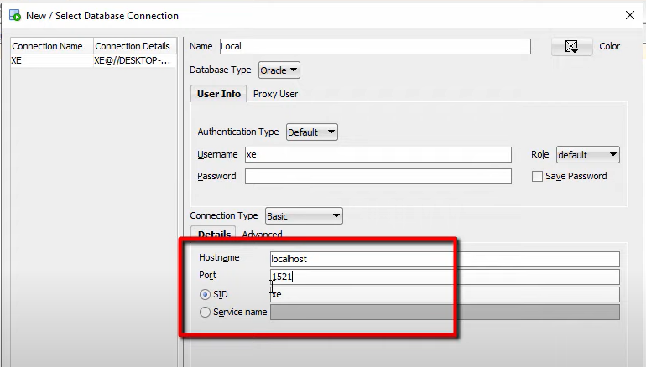

Quindi si dovrà popolare per “APPLICATION” nel seguente modo:

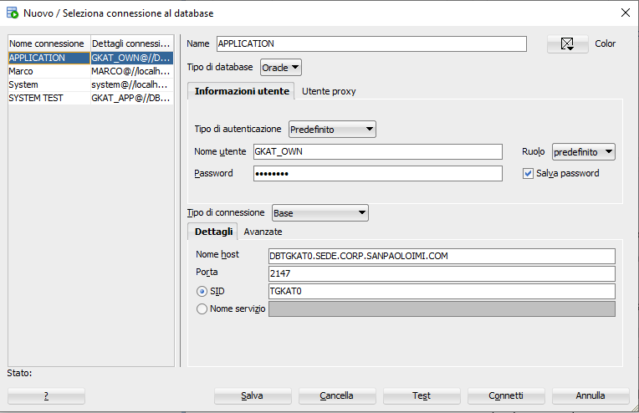

Dove la Password in questo caso sarà la copia del valore presente in Nome utente.

Invece Per “SYSTEM” sarà la modalità seguente:

in questo caso la password rimane vuota.

Alla fine di ogni configurazione cliccare il bottone Salva per salvare le connessioni stesse.